

** رسالة جامعة المنوفية :**

**الإسهام في البناء العلمي والخلقي للإنسان وتنمية المجتمع المحلى والقومي من خلال المعارف والمهارات المتخصصة وخاصة المرتبطة بقضايا المجتمعات الريفية والصناعية الجديدة عن طريق خدمات تعليمية وتربوية وبحثية ومجتمعية ذات جودة عالية تحقق للجامعة ميزة تنافسية محليا وإقليميا ودوليا .**

**رسالة كلية التربية النوعية جامعة المنوفية :**

**إعداد خريج تربوي في تخصصات نوعية مختلفة تساير احتياجات ومتطلبات سوق العمل ، وتستخدم الكلية مواردها المادية والبشرية في خدمة البحث العلمي وفى المشاركة المجتمعية وفى تنمية البيئة .**

**رؤية كلية التربية النوعية جامعة المنوفية :**

**تسعى كلية التربية النوعية جامعة المنوفية إلى التميز والمنافسة بين الكليات المناظرة على مستوى الجمهورية في المجالات المختلفة ( التعليمية – البحث العلمي –المشاركة المجتمعية وتنمية البيئة ) بما يحقق رضاء الأطراف المستفيدة .**

**مفهوم خدمة المجتمع وتنمية البيئة :**

**خدمة المجتمع : Community Service**

**يعرف خدمة المجتمع على أنه أي نشاط يقوم به فرد أو مجموعة أفراد من أجل مؤسسة تستهدف الصالح العام لخدمة المجتمع ، ويمكن أن يكون هذا النشاط عمل تطوعي من الفرد أو من المجموعة أو نظير عائد مادي بسيط لا يستهدف الربح**

**تنمية المجتمع :**

**مصطلح يشير إلى عدد من الممارسات والتخصصات الأكاديمية التي تهتم بإعداد القادة المدنيين والناشطين والمواطنين الواعين والمتخصصين الذين يجمعهم هدف واحد هو تحسين جوانب عديدة من جوانب المجتمع .** **وتهدف تنمية المجتمع إلى تقوية الأفراد والجماعات من خلال تزويدهم بالمهارات اللازمة لإحداث التغيير المطلوب في المجتمع .**

**سياسة قطاع خدمة المجتمع بكلية التربية النوعية :**

**اتساقا مع إستراتيجية جامعة المنوفية تأتى الخطة الإستراتيجية لقطاع خدمة المجتمع وتنمية البيئة التابع لوكالة خدمة المجتمع وتنمية البيئة بكلية التربية النوعية جامعة المنوفية على النحو التالي رؤية قطاع خدمة المجتمع بكلية التربية النوعية :**

**التطلع إلى أن يصبح كيانا فعالا في مجالي تنمية البيئة وخدمة المجتمع المحلى بخلق بيئة داخلية وخارجية متميزة لإسهام كلية التربية النوعية جامعة المنوفية في خدمة المجتمع وتنمية البيئة بمركز ومدينة أشمون بوجه خاص ومحافظة المنوفية بوجه عام وذلك من خلال وضع استراتيجيات وآليات استشرافية لدور كلية التربية النوعية في خدمة المجتمع وتلبية احتياجات الجهات المستفيدة والمساهمة في حل مشكلاته .**

**رسالة قطاع خدمة المجتمع بكلية التربية النوعية :**

**يهدف القطاع إلى تكوين شراكات مع المؤسسات المجتمعية والدولية المعنية بتنمية البيئة وخدمة المجتمع من أجل حل المشكلات المجتمعية وتنمية المهارات البشرية لدى جميع أفراد المجتمع الخارجي بكافة طوائفه ، وتتحقق هذه الرسالة من خلال ثلاثة محاور رئيسية هي :**

**أ-المحور التعليمي :**

* **المشاركة في تدريب أعضاء هيئة التدريس ومعاونيهم والموظفين الإداريين على مهارات الحاسب الآلي ورفع كفاءتهم الوظيفية .**
* **إعداد خريج تربوي في تخصصات نوعية مختلفة (الاقتصاد المنزلي –التربية الفنية –التربية الموسيقية –تكنولوجيا التعليم –الإعلام التربوي صحافة ومسرح ) .**
* **تسيير قوافل تربوية وفنية إلى عدد من المدارس ودور الحضانة وجمعيات المجتمع المحلى ببعض مدن وقرى محافظة المنوفية بشكل دوري وبحد أدنى قافلتين شهريا .**
* **إقامة معارض فنية ببعض الوحدات التابعة لجامعة المنوفية والهيئات والمصالح الحكومية والخاصة في نطاق المحافظة .**
* **تنظيم ندوات ومؤتمرات على فترات لمعالجة القضايا السياسية والاقتصادية والاجتماعية والثقافية والعلمية المطروحة على الساحة .**
* **إصدار جريدة(شباب الجامعة ) عن قسم الإعلام التربوي بالكلية ، التي تتعرض لموضوعات مختلفة في أبواب متنوعة تخص قضايا وأمور الجامعة وإقليم محافظة المنوفية والقطر المصري .**

**ب-المحور الاقتصادي :**

**تساهم الكلية في خدمة وتنمية المجتمع المحلى من خلال مركز الخدمة العامة ( وحدة ذات طابع خاص ) والذي يتفرع منه عدة وحدات فرعية .**

**ج-المحور الاجتماعي :**

1. **إعداد برامج توعية لأفراد المجتمع الجامعي والخارجي بجميع طوائفه خاصة بموضوعات المشاركة الايجابية في العملية الانتخابية ، القيم ودورها في تنمية الشخصية ، معالجة القضايا المعاصرة والمطروحة على الساحة والتي منها على سبيل المثال لا الحصر قضية تلوث المياه ، الغدة النكافية ، وتنظيم مؤتمرات للحد من تلوث البيئة ، ونشر ثقافة الوطنية والمواطنة في المجتمع وبث روح الانتماء في نفوس الشباب .**
2. **المشاركة في الحد من إدمان وتعاطي المخدرات ( ندوات – حاضرات – لقاءات )**
3. **تدعيم فكر التكافل الاجتماعي مثل تنظيم احتفالات يوم اليتيم وإقامة معارض ملابس مدعمة للطلبة غير القادرين .**
4. **المشاركة في التعامل مع مشكلات الشباب مثل التدخين والبطالة وغيرها وتقديم الاستشارات النفسية والتربوية لهم**
5. **السعي نحو إنشاء دار حضانة بالكلية لخدمة أبناء أعضاء هيئة التدريس ومعاونيهم والعاملين والعمال .**
6. **المساهمة في تجميل حديقة الطفل بأشمون وتزيين شوارع وميادين المدينة بجداريات ونماذج نحتية وقطع خزفية ولوحات فنية وأعمال تصوير وغيرها، تنظيم معسكرات خدمة البيئة وأعمال التجميل في نطاق المحافظة**
7. **عقد ملتقيات لتوظيف خريجي الكلية يحضرها أصحاب المصانع والشركات والمدارس ورجال الأعمال .**
8. **زيادة الشراكة بين الكلية والمؤسسات والهيئات الحكومية والأهلية على المستوى القومي والمحلى وصياغة بروتوكولات للتعاون مع هذه المؤسسات لتقديم خدمات فعالة سواء على مستوى المجتمع المحيط بالكلية أو على مستوى المجتمع القومي ، زيادة تفاعل الكلية مع أجهزة المحافظة والحكم المحلى ومجلس مدينة أشمون ومنظمات العمل المدني وتقديم الاستشارات الفنية والعلمية لتلك الجهات للتوسع في أنشطة خدمة المجتمع وتنمية البيئة بهدف تنشيط الممارسة الفعلية للمسئولية الاجتماعية لديهم ولتشجيع مشاركة القطاع الخاص في تمويل البرامج والمشروعات الخاصة لخدمة المجتمع .**
9. **تفعيل دور المراكز ذات الطابع الخاص بالكلية في تقديم الأنشطة المتنوعة في المجتمع بما يساهم في تطوير المجتمع وتوفير موارد مالية للكلية تساهم في الاستمرارية في تقديم أنشطة متميزة .**
10. **التركيز على إجراء الدراسات العلمية لاحتياجات ومشكلات المجتمع لتقديم خدمات فعالة ومناسبة ومدروسة بناء على التحديد الدقيق لهذه المشكلات والاحتياجات ، مع التركيز على تحديد الأولويات للمشكلات والاحتياجات السائدة في المجتمع .**
11. **عقد بروتوكولات تعاون مع جمعيات رعاية ذوى الاحتياجات الخاصة والجمعيات الأهلية ومنظمات تنمية المجتمع المحلى .**
12. **المساهمة الفعالة في تقديم الدعم الفني اللازم لوضع خطط إستراتيجية لمؤسسات التعليم ما قبل الجامعي لتحديد احتياجاتها ووضع خطط التحسين المناسبة لها .**
13. **تسيير قوافل تربوية وفنية إلى عدد من المدارس ودور الحضانة وجمعيات المجتمع المحلى ببعض مدن وقرى محافظة المنوفية بشكل دوري وبحد أدنى قافلتين شهريا .**

**الأهداف الأساسية لقطاع خدمة المجتمع وتنمية البيئة**

**-إعداد برامج توعيه لأفراد المجتمع الجامعي بجميع طوائفه من أعضاء هيئة التدريس، أعضاء الهيئة المعاونة ، الطلاب ، الإداريين والفنيين والعمال بدور وأهداف قطاع خدمة المجتمع وتنمية البيئة الذي يشملهم ويعود عليهم بالنفع وذلك من خلال إقامة ندوات ومحاضرات بجميع كليات ووحدات الجامعة ، يدعى للمشاركة فيها جميع أفراد المجتمع**

**-إعداد برامج توعيه لأفراد المجتمع الخارجي والبيئة المحيطة بدور وأهداف قطاع خدمة المجتمع وتنمية البيئة بالكلية الذي يشملهم ويعود عليهم بالنفع المادي والمعنوي**

**وذلك من خلال محورين على النحو التالي :-**

**المحور الأول :**

**إقامة الندوات والمحاضرات الداخلية والخارجية التي تتعرض للقضايا المجتمعية الهامة في المجتمع والتي منها على سبيل المثال لا الحصر قضية المشاركة الإيجابية في العملية الانتخابية ، قضية تفعيل دور الأسرة في تحقيق الصحة النفسية والاجتماعية للأبناء لما لتلك القضية والموضوعات من أهمية بالغة في تنشئة مجتمع مستقر يتفاعل إيجابياً مع جميع القضايا التي يتعرض لها ، قضية القيم ودورها في تنمية الشخصية والتصدي للظواهر السلبية في البيئة، قضية تلوث المياه وكيفية الحفاظ على المياه من التلوث للحصول على كوب ماء نظيف نظراً لما تمثله المياه من أهمية بالغة في حياة الشعوب والمجتمعات ... الخ من القضايا .**

**المحور الثاني :**

**من خلال تنظيم القوافل الفنية التربوية لبعض الجمعيات ومؤسسات المجتمع المدني بقرى ومدن محافظة المنوفية وبعض الحضانات والمدارس ودور الأيتام والمسنين 0**

**-تدعيم أواصر الترابط بين مجتمع الكلية والبيئة المحيطة وقطاعات المجتمع المدني من خلال :**

**الندوات والمحاضرات الخارجية ( خارج الكلية)**

**من خلال تنظيم المعارض الخارجية والداخلية.**

**تجميل الطرق الرئيسية والميادين بالجداريات والقطع الخزفية بناء على طلب السادة رؤساء المدن المحلية ، ورجال الأعمال.**

* **إقامة المؤتمر العلمي الدولي السنوي للكلية تخدم قطاعات كثيرة من قطاعات المجتمع المصري ، يشترك في هذا المؤتمر جميع أقسام الكلية بالإضافة إلى المشتركين من الجامعات الأخرى المصرية والدول العربية .**
* **التفعيل الجاد للوحدات ذات الطابع الخاص القائمة بالفعل واستحداث وحدات تلبى احتياجات أفراد المجتمع الخارجي .**

**الــــــــــوحــــــــــدات التــــــــابــــــــــعـــــــــة لقــــــــــطـــــــــــاع خـــــــــدمــــــة المجــتــــــمـــــــع**

**مــــــــــــــركـــــــــــز الـــــــــــخـــــــــــــــــــــــــدمـــــــــــــــةالــــــــــــــعـــــــــــــامـــــــــــــــــــــــــة**

**وحــــــــــــــــــدة**

**متـــــــــــــابـــــــــــعـــــــــــــــةالـــــــــــــخـــــــــــــــريـــــــــــــــجـــــــــــــــــــــــن**

**وحـــــــــــــــــــــــــــدة الكــــــــــــــــــــــوارث والـــــــــــــــــــــــــــــطوارئ**

**أولا مركز الخدمة العامة بالكلية :**

**مركز الخدمة العامة بالكلية ( وحده ذات طابع خاص) أنشأ طبقاً لموافقة مجلس الجامعة بجلسته رقم 260 بتاريخ 29/10/2000 م ووفقا لأحكام المادة رقم 307 فقرة أولى بند 8 من اللائحة التنفيذية لقانون تنظيم الجامعات رقم 49 لسنة 1972 ، تم تشكيل مجلس إدارة مركز الخدمة العامة بالكلية لمدة عامين اعتبارا من 23/3/2013 تنتهي في 22/5/2015 بقرار السيد أ . د / رئيس الجامعة رقم (2503) بتاريخ 11/3/2013 على النحو التالي :**

**1- أ. د/ عميد الكلية . رئيساً**

**2- أ. د/ وكيل الكلية لشئون خدمة المجتمع وتنمية البيئة . نائبا للرئيس**

**3- مدير المركز**

**4- مدير وحدة الحياكة والتفصيل والتطريز الآلي . عضوا**

**5- مدير وحدة التربية الفنية والموسيقية . عضوا**

**6- مدير وحدة التغذية . عضوا**

**7- مدير وحدة التصوير . عضوا**

**8- مدير وحدة تكنولوجيا التعليم والحاسب الآلي . عضوا**

**9- الأستاذ المساعد بقسم الاقتصاد المنزلي . عضوا من الداخل**

**10- الشئون المالية بالكلية . عضوا من الداخل**

**يضم مركز الخدمة العامة بالكلية عدد (5) وحدات ذات طابع خاص وهى :**

1. **وحــــــــــــدة تكنولوجيا التعليم والحاسب الآلي**
2. **وحدة التربية الفنية والموسيقية**

**3-وحدة التصوير**

**4- وحدة التغذية**

**5- وحدة الحياكة والتفصيل والتطريز الآلي**

**(أهداف الوحدات الفرعية ذات الطابع الخاص ):**

**تهدف جميع وحدات المركز إلى تقديم الخدمات الفنية والتربوية في مجالات الأنشطة التالية :**

**1- عقد ندوات علمية متخصصة للتوعية والتوجيه وتنمية قدرات أفراد المجتمع في مجالات اهتمام المركز.**

**2- تنظيم دورات تدريبية متخصصة للإسهام في تدريب أفراد المجتمع في المجالات المتنوعة التي تهتم بها جميع وحدات المركز والعمل على رفع كفاءتهم الإنتاجية.**

**3- تنظيم ندوات ودورات في التنمية البشرية .**

**4- تقديم الخدمات في مجالات وأنشطة المركز التخصصية للهيئات العامة والمؤسسات والقطاع العام والخاص وحل جميع المشاكل والقضايا التي تعترضهم .**

**5- إعداد وتنفيذ البرامج والمخططات التنموية التي تطلبها الجهات من المركز .**

**6- القيام بعمل الدعاية والإعلان عن الخدمات التي يقدمها مركز الخدمة العامة بالكلية ، مع الاتصال بمراكز الخدمة العامة المماثلة لتبادل الخبرات العلمية والفنية الموجود بها بما يحقق في النهاية أقصى درجات الإستفاده للمجتمع في جميع المجالات والأنشطة التي يقوم بها المركز ، وبما يساهم في حل القضايا التي يتعرض لها المجتمع .**

**7- عمل وتنظيم خطة بحثية متكاملة لدراسة الموضوعات التي تتطلب تعاون أكثر من تخصص وتنفيذ العقود البحثية مع جهات التمويل أو الجهات المستفيدة المختلفة .**

**8- تكوين قاعدة بيانات خاصة بمحافظة المنوفية وذلك تمهيداً لاستخدامها في مجالات التطوير والتنمية .**

**أولاً : وحدة التغذية :**

**يقوم بالإشراف على الوحدة نخبه من أساتذة علوم الأطعمة بقسم الاقتصاد المنزلي بالكلية ، كما يعمل بها ، بعض العمال المدربين ، جميع العاملين بالوحدة يحملون شهادات صحية ، تقوم الوحدة بتوفير الوجبات الغذائية من خلال كافتريا الكلية لجميع أفراد المجتمع الجامعي داخل الكلية ، كما تقوم الوحدة بتلبية الطلبات التي ترد إليها من خارج الكلية .**

* **التنسيق مع مركز الخدمة العامة لعقد دورات تدريبية وورش عمل عن التغذية العلاجية ، وملوثات الغذاء ، وطرق حفظ الأغذية وكيفية الحصول على غذاء صحي آمن ووضع آليات لتنفيذ هذه الدورات بداية من الإعلان عنها في مختلف مؤسسات المجتمع ووصولاً إلى انعقاد مثل هذه الدورات وتزويد جميع السادة المتدربين بنسخة من توصيات هذه الدورات .**

**التنسيق مع مركز الخدمة العامة لعقد دورات تدريبية عن إدارة المنزل وطرق تأسيسه وتنسيقه .**

**ثانياً : وحدة التربية الفنية والموسيقية :**

**يقوم بالإشراف على الوحدة نخبة من الأساتذة من قسم التربية الفنية ومن قسم التربية الموسيقية بالكلية ، كما يعمل بها بعض طلاب الكلية الموهوبين من كل من القسمين ويكون دور الأقسام على النحو الآتي:**

**قسم التربية الفنية :**

**يقوم القسم بإعداد بعض النماذج النحتية والقطع الخزفية وأعمال النسيج واللوحات الفنية وذلك لعرضها بالمعارض الداخلية والخارجية، كما يقوم القسم بإعداد دورات تدريبية مؤهلة للالتحاق بقسم التربية الفنية في كليات التربية النوعية 0**

**قسم التربية الموسيقية :**

**يقوم القسم بإعداد كورال موسيقى متكامل من السادة أعضاء هيئة التدريس والهيئة المعاونة وبعض طلاب القسم الموهوبين وذلك للمشاركة في الحفلات والمناسبات داخل وخارج الجامعة ، كما يقوم القسم بإعداد دورات تدريبية مؤهلة للالتحاق بقسم التربية الموسيقية في كليات التربية النوعية . قسم الإعلام التربوي :**

**يقوم القسم بإعداد فريق مسرحي متميز من السادة أعضاء هيئة التدريس والهيئة المعاونة بالقسم وبعض طلاب القسم الموهوبين ويشرف عليه السيد الدكتور رئيس القسم وذلك للمشاركة في الحفلات والمناسبات داخل وخارج الجامعة .**

1. **التنسيق مع مركز الخدمة العامة لعقد دورات تدريبية لطلاب المدارس عن أسس وآليات الصحافة والإذاعة المدرسية والمسرح المدرسي.**
2. **إعداد ورشة عمل تؤهل للالتحاق بقسم المسرح ، واكتشاف المواهب الفنية في التمثيل والإخراج والنقد الفني**
3. **الاشتراك مع مراكز الإبداع بالمحافظة في اكتشاف المواهب الفنية ودعمها .**

**قسم العلوم التربوية والنفسية :**

**يقوم القسم بالتنسيق مع مركز الخدمة العامة بعقد ندوات ومحاضرات علمية وورش عمل لأفراد المجتمع الداخلي والخارجي تهدف إلى تنمية جوانب شخصية الأطفال وتنمية الوعي بأهمية وجود أسر متوافقة مع بعضها البعض ، تبصير الأسر والأفراد بأهمية وجود حياه أسرية تتسم بالتماسك والمودة والاستقرار، إبراز أهمية الوالدين ودورهم الإيجابي في تنشئة الأبناء، تبصير الأسر بالمشكلات التي يتعرض لها الأبناء من حيث أسباب هذه المشكلات وطرق التعامل معها ، تعريف الأفراد بأهمية الظواهر الطارئة وطرق الوقاية منها إن كانت مرضية أو اجتماعية ، تشخيص المشكلات والسلوكيات غير السوية والاضطرابات التي يعانى منها الأطفال والكبار.**

**ثالثاً : وحدة التصوير :**

**يقوم بالإشراف على الوحدة نخبه من أساتذة قسم تكنولوجيا التعليم بالكلية ، كما يعمل بها فنيين مدربين على استخدام أجهزة التصوير والعرض ، تقوم الوحدة بتوفير جميع أجهزة التصوير والعرض وذلك في مناقشات الرسائل العلمية بالكلية ، وفى جميع الندوات والمحاضرات التي يتم عقدها بالكلية ، كما تقوم الوحدة بتلبية الطلبات التي ترد إليها من خارج الكلية مثل تصوير الحفلات الخارجية .**

**يقوم قسم تكنولوجيا التعليم بتفعيل دور وحدة التصوير ووحدة تكنولوجيا التعليم بالكلية ، وفى تفعيل الخدمات العامة التي يقدمها مركز الخدمة العامة بالكلية لأفراد المجتمع خارج الكلية :**

1. **التنسيق مع مركز الخدمة العامة لعقد دورات تدريبية عن صيانة الحاسب الآلي وصيانة أجهزة العرض ، وصيانة الشبكات ، وخدمات توصيل وصيانة شبكة الانترنت ، أسس وآليات التصوير والفيديو ، وضع آليات لتنفيذ هذه الدورات بداية من الإعلان عنها في مختلف مؤسسات المجتمع ووصولاً إلى انعقاد مثل هذه الدورات ومنح جميع السادة المتدربين شهادة معتمدة من مركز الخدمة العامة بالكلية تفيد حضورهم لتلك الدورات .**
2. **يقوم القسم بإعداد فريق مهني متميز من السادة أعضاء هيئة التدريس والهيئة المعاونة بالقسم والسادة الإداريين بالقسم وبعض طلاب القسم الموهوبين ويشرف عليه السيد الدكتور مدير وحدة التصوير وعضو هيئة التدريس بالقسم وذلك للقيام بأعمال التصوير الثابت وتصوير الفيديو ، للمشاركة في الحفلات والمناسبات داخل وخارج الجامعة .**

**رابعاً : وحدة تكنولوجيا التعليم والحاسب الآلي :**

**يقوم بالإشراف على الوحدة نخبه من أساتذة قسم تكنولوجيا التعليم بالكلية، كما يعمل بها فنيين مدربين على استخدام أجهزة التصوير وأجهزة العرض والحاسب الآلي وصيانته.**

**خامساً : وحدة الحياكة والتفصيل والتطريز الآلي**

**يقوم بالإشراف على الوحدة نخبه من أساتذة الملابس والنسيج بقسم الاقتصاد المنزلي بالكلية ، كما يعمل بها بعض العمال المدربين على أعمال الحياكة والتطريز .**

**ثانيا:- وحدة متابعه الخريجين:-**

**رؤية الوحدة :-**

التواصل المستمر مع المجتمع من خلال متابعه خريج الكلية لتطوير وتحسين متطلبات أسواق العمل المحلية والإقليمية 0

**رسالة الوحدة** :

فتح قنوات اتصال و تواصل بين الكلية وخريجيها من اجل التعاون الهادف بين الخريج والمجتمع

**أهداف الوحدة :-**

* المساهمة في تامين فرص عمل للخريجين تناسب تخصصهم
* تنميه مهارات الخريجين بتحديد دورات وندوات توعيه لطلاب السنة النهائية عن التوظيف ودورات تدريبه في مجالات الكلية المختلفة
* إقامة يوم سنوي يدعى إليه الخريجين ورجال المؤسسات والهيئات والعاملين بالكلية
* دعوة الخريجين فى مناسبات الكلية كالمؤتمرات التي تعقدها الكلية
* إنشاء قاعدة بيانات للخريجين لمتابعتهم
* دعوة عدد من الخريجين للتشاور معهم فيما يرونه مناسبا وضروريا لمناقشته من خلال وحدة متابعه الخريجين 0

**الهيكل التنظيمي لوحدة الخريجين بكلية التربية النوعية – جامعة المنوفية**

1-السيد الأستاذ الدكتور عميد الكلية –رئيس مجلس إدارة الوحدة

2- السيد الأستاذ الدكتور وكيل خدمة المجتمع - نائب رئيس مجلس الإدارة

3- مدير الوحدة

4-نائب مدير الوحدة

5-منسق علمي من كل قسم بالكلية ( عضو هيئة تدريس )

6-منسق من إدارة شئون التعليم والطلاب بالكلية ( إداري )

7- إداريين بالوحدة

**أهـــــم انــجـازات وحـدة مـتـابـعـه الخريـجـيـن :**

* تم إنشاء صفحه للتواصل على النت للوصول إلى اكبر عدد ممكن من الخريجين والتفاعل معهم
* تم إعداد كتيب ارشادى خاص بأهم الوظائف المطلوبه فى سوق العمل وتم ارسال نسخه منه الى مكتب الكليه للاعلان عن هذا الكتيب لطلبه الفرقه الرابعه
* تم اعداد استمارة استبيان خاصه بالخريجين واخرى خاصه باصحاب العمل الذين يعمل لديهم الخريج لمعرفه ارائهم فى خريجى الكليه وجارى توزيعها خلال الترم الجديد
* تم عقد ندوة بعنوان ( كيفيه كتابه السيرة الذاتيه عند الالتحاق بأى وظيفه ) للفرقه الرابعه خاصه والثالثه عامه وسوف تكون يوم الاحد الموافق 28/2/2016 حاضرت فيها السيدة أ0د/ امانى عبد المقصود وكيل الكليه للدراسات العليا والقائم بعمل عميد 0
* قيام وحدة متابعة الخريجين بالاحتفال بخريجي الكلية لعام 1993 (الدفعة الذهبية ) وخريجي عام 2015-2016 يوم الثلاثاء الموافق 27/9/2016
* قيام وحدة الخريجين بعقد الملتقى الأول للتوظيف يوم الأربعاء الموافق 8/3/2017 بحضور عدد من الشركات منها (أمريكانا فوود ، جلوبال سيكيورتى- نيدل كرافت –العاليمة للاسمدة الزراعية – سيكيورتى ايجيبت - صندوق التامين الاجتماعى بأشمون – شركة جيزة للغزل والنسيج)

**ثالثا :-وحدة الازمات والكوارث :-**

* **رؤية الوحدة:-**

**تسعى وحدة الازمات والكوارث بالكلية الى تحقيق اعلى درجات الامان عند أداء المهام التعليمية وإنشاء نظام داخلى فعال لتوفير الامن والسلامة بالكلية 0**

* **رسالة الوحدة:**

**إنشاء نظام داخلى فعال لتوفير الأمن والسلامة فى منشأت الكلية**

* **أهداف الوحدة:-**
* **توفير الامن والسلامة للموارد البشرية بالكلية ( أعضاء هيئة تدريس –طلاب –موظفين –عمال)**
* **التخطيط لاتخاذ اجراءات وقائية لتامين منشات الكلية والافراد ضد الحرائق والكوارث والازمات**
* **تحقيق معايير الامن والسلامة**
* **نشر ثقافة إدارة الازمات وكيفية التعامل معها حال وقوع اى حدث**
* **واجبات أعضاء هيئة التدريس والطلاب والموظفين فى حالات الطوارئ**

1. **التحلى بالهدوء وعدم الارتباك**
2. **ايقاف العمل فورا**
3. **قطع التيار الكهربائى عن المكان**
4. **النبية على الطلاب عدم الركض او تجاوز زملائهم حتى لا تقع أصابات بينهم**

* **واجبات رؤساء الاقسام العلمية والادارية بالكلية**

**1-التاكد من إغلاق الابواب والنوافذ فيما عدا المخارج المخصصة لعملية الاخلاء**

**2-الاشراف على عمليات الاخلاء**

**3- التاكد من عمليات الاتصال بالجهات المختصة (الدفاع المدنى – الاسعاف – النجدة )**

* **واجبات أفراد الأمن بالكلية**

1. **تأمين المبنى وحفظ النظام**
2. **منع دخول الافراد الغير مختصين داخل المبنى**
3. **انتظار الفرق المتخصصة من رجال الدفاع المدنى وارشادهم لموقع الحريق**

* **كيفية التعامل في حالة الحريق**

1. **كسر زجاج إنذار الحريق لتشغيلة**
2. **ابلاغ المطافئ فورا**

* **مكافحة الحريق اذا أمكن باستخدام مطفاة الحريق 0**
* **تشكيل لجنة السلامة والصحة المهنية بالكلية (إدارة الازمات والكوارث )**

**قرار رقم (42) بتاريخ 8/5/2016 على تشكيل لجنة السلامة والصحة المهنية (إدارة الازمات والكوارث بالكلية من السادة :**

**أ0د/ عميد الكلية رئيس اللجنة**

**أ0د/ وكيل الكلية لشئون خدمة المجتمع نائبا لرئيس اللجنة**

**أمين الكلية عضوا**

**معاون الكلية عضوا**

**مسئول شئون المقر وفنى السلامة عضوا**

**اخصائى السلامة عضوا**

**عمال فنيين ( سباك –كهربائى )**

**(( انــــــــــجــــــــــــــازات قــــــــــطـــــــــــاع خــــــــــدمـــــــــة المـــــــــــجتــــــــــمــــــــــع وتنـــــــــــــمـــــــــية البـــــــــيئــــــــــة للعــــــــــام الجـــــــامــــــــــعـــــــــــى 2016/2017))**

**أولا:- القوافل تم تنفيذها خلال العام الجامعي 2016/2017م 0**

|  |  |  |  |  |  |  |  |
| --- | --- | --- | --- | --- | --- | --- | --- |
| **مكان القافله** | **العنوان** | **المسئول عن التنفيذ** | **الفترة من/إلى** | **وقت التنفيذ** | **الأعضاء المرشحين للقافلة من أقسام** | **الإطراف الخارجية** | **الجهة المرشحة** |
| 1-زهور المستقبل الخاصة | مؤنسة-أشمون | **مكتب وكيل خدمة المجتمع** | **يوم واحد** | **الأحد 9/10/2016** | **د/ منى عبد المقصود ( إعلام ) أ/ بسيمة إسماعيل ( فنية ) أ/ شروق محمود ( موسيقى )** | **مدير أدارة القوافل بالجامعة – مسئول من إدارة الإعلام بالجامعة** | **إدارة الشئون الاجتماعية بأشمون** |
| **2-طيور الجنة الخاصة** | **أبو عوالي-أشمون** | **مكتب وكيل خدمه المجتمع** | **يوم واحد** | **الأحد 16/10/2016** | **د/ هند أحمد منصور ( إعلام ) د/ عماد محمود ( موسيقى ) أ/ بسيمة إسماعيل ( فنية )** | **مدير أدارة القوافل بالجامعة – مسئول من إدارة الإعلام** | **إدارة الشئون الاجتماعية بأشمون** |
| **3-حضانة إيمان يونس مرزوق** | **شعشاع – أشمون** | **مكتب وكيل خدمه المجتمع** | **يوم واحد** | **الأحد 13/11/2016** | **أ0م0د/ زينب صلاح ( اقتصاد منزلى ) د/ منى عبد المقصود (اعلام ) د/ أيمان فتحى ( فنية )** | **مدير أدارة القوافل بالجامعة – مسئول من إدارة الإعلام بالجامعة** | **إدارة الشئون الاجتماعية بأشمون** |
| **4-**حضانة الإيمان الخاصة | **سهواج- أشمون** | **مكتب وكيل خدمه المجتمع** | **يوم واحد** | **الأحد 20/11/2016** | **د/ شيماء محسن اقتصاد منزلى د/ نهى محروس (إعلام ) أ/ زهراء أبو النصر فنية )** | **مدير أدارة القوافل بالجامعة –** | **إدارة الشئون الاجتماعية بأشمون** |
| **5- مدرسة القطان** | **أشمون** | **مكتب وكيل خدمه المجتمع** | **يوم واحد** | **الأحد 4/12/2016** | **د/ مروة زلابية (إعلام )- مصطفى الهوارى ( موسيقى** | **مدير أدارة القوافل بالجامعة – مسئول من إدارة الإعلام بالجامعة** | **إدارة الشئون الاجتماعية بأشمون** |
| **6-حضانة الجمعية الشرعية** | **كفرقورص** | **مكتب وكيل خدمه المجتمع** | **يوم واحد** | **الأحد 18/12/2016** | **د/ هند منصور ( إعلام )- أ/ دينا مجدي ( موسيقى )- أ/ ندى عبد النور (فنية )** | **مدير أدارة القوافل بالجامعة – مسئول من إدارة الإعلام بالجامعة** | **إدارة الشئون الاجتماعية بأشمون** |
| **7-جمعية تنمية المجتمع ومحبى الزكاة** | **طليا** | **مكتب وكيل خدمه المجتمع** | **يوم واحد** | **الأحد 19/2/2017** | **د/ صباح عبد الحكم(علوم نفسية )-د/ انجي سعيد(اقتصاد)-أ/ محمد سلامة (فنية)** | **مدير أدارة القوافل بالجامعة – مسئول من إدارة الإعلام بالجامعة** | **إدارة الشئون الاجتماعية بأشمون** |
| **8-جمعية تنمية المجتمع** | **سنتريس** | **مكتب وكيل خدمه المجتمع** | **يوم واحد** | **الأحد 26/2/2017** | **د/ صباح عبد الحكم( علوم تربوية ونفسية)—د/ ايمان فتحي (تربية فنية)** | **مدير أدارة القوافل بالجامعة – مسئول من إدارة الإعلام بالجامعة** | **إدارة الشئون الاجتماعية بأشمون** |
| **9-حضانة العلا والنور** | **سبك الاحد** | **-** | **-** | **الاحد12/3/2017** | **د/ منى حبرك (الاعلام)-أ/احمد سمير (موسيقى ) د/ حامد عباس محمود( التربية الفنية )** | **-** | **-** |
| **10-حضانة الصفا النموذجية** | **النعناعية** | **-** | **-** | **الاحد 19/3/2017** | **د/ محمد سرور (اعلام )أ/ مارينا لبيب(موسيقى )أ/ محمد سلامة(فنية)** | **-** | **-** |
| **11- حضانة الجمعية الشرعية** | **أشمون** | **-** | **-** | **الأحد 9/4/2017** | **د/ مني عبد المقصود (اعلام)**  **أ0م0د/ هشام محمد السرسي (تربية فنية)**  **د/ مصطفي الهواري (موسقي)** | **-** | **-** |

**ثانيا:- الندوات التي تم عقدها خلال العام الجامعي 2016/2017وانشطه أخرى 0**

|  |  |  |  |  |  |  |
| --- | --- | --- | --- | --- | --- | --- |
| **اسم الندوة** | **أهداف الندوة** | **مكان الندوة** | **المسئول عن التنفيذ** | **محاضر الندوة** | **الإطراف الخارجية** | **الإطراف المعنية** |
| **ندوة توعيه عن الآثار السلبية للإرهاب على المجتمع المحلى والدولي** | **-أسباب انتشار الإرهاب-الآثار السلبية للإرهاب -كيفيه مكافحه الإرهاب** | **مسرح كليه التربية النوعية-17/10/2016** | **مكتب وكيل خدمه المجتمع** | **أ0م0د/ علا الزيات الاستاذ المساعد بقسم الاجتماع بكلية الاداب** | **إدارة التربية والتعليم (طلاب المدارس) – الشئون الاجتماعية –الإدارة التعليمية** | **طلاب الكلية والسادة أعضاء هيئه التدريس** |
| **ندوة توعيه عن أهميه قانون الخدمة العامة للشباب** | **مزايا قانون الخدمة العامة للشباب-كيفيه التقدم لأداء الخدمة العامة-إجراءات -الحصول على الإعفاء من الخدمة العامة** | **مسرح كليه التربية النوعية-**  **14/11/2016** | **مكتب وكيل خدمه المجتمع**  **-** | **مدريه التضامن الاجتماعي بأشمون أ/ منى محمد مدير عام شئون المرأة والجمعيات** | **-** | **طلاب السنوات النهائية** |

|  |  |  |  |  |  |
| --- | --- | --- | --- | --- | --- |
| **ندوة توعي**  **أهميه**  **قانون الخدمة العامة للشباب** | **مزايا قانون الخدمة العامة للشباب-كيفيه التقدم لأداء الخدمة العامة-إجراءات -الحصول على الإعفاء من الخدمة العامة** | **مسرح كليه التربية النوعية-**  **14/11/2016** | **مكتب وكيل خدمه المجتمع**  **-** | **مدريه التضامن الاجتماعي بأشمون أ/ منى محمد مدير عام شئون المرأة والجمعيات** | **طلاب السنوات النهائية** |
| **كيفيه إعداد دراسة الجدوى** | **كيفيه إعداد دراسة الجدوى** | **مدرج موسيقى الكلية-5/12/2016** | **-** | **أ0د/ سيد على طه الأستاذ المتفرغ بقسم الاقتصاد والمالية العامة بكلية التجارة** | **طلاب الكليه** |
| **ترشيدالاستهلاك الاسرى فى مواجهة**  **الظروف**  **الاقتصاديةالصعبة** | **كيفية ترشيد الاستهلاك – أهمية الترشيد** | **مسرح الكلية-22/2/2017** | **-** | **أ0م0د/ زينب صلاح محمود(مدرس بقسم الاقتصاد المنزلى)** | **طلاب الكلية** |
| **(مخاطرالفسادوعرض الإستراتيجية الوطنية لمكافحة الفساد)** | **معنى الفساد –إشكال الفساد – مواجهة الفساد** | **مدرج100-22/2/2017** | **-** | **د/ محمد فؤاد زيد(مدرس بقسم الاعلام التربوى** | **طلاب الكلية واعضاء هيئة التدريس بالكلية** |
| **ندوة التوعية لاهمية المشاركة فى مشروع محو الامية وتعليم الكبار** | **التعريف بمشروع محو الامية –اهمية المشروع- تسهيلات المقدمة من الهيئة لتعليم الكبار** | **مدرج موسيقى-15/3/2017** | **-** | **- د/ فتيحة أحمد عضو بهيئة تعليم الكبار بالمنوفية – د/ هبة الغتمى مدير مركز تعليم الكبار** | **-** |
| **ندوة (حلقة نقاشية) حول مستقبل الصناعات الحرفية لمحافظة المنوفية** | **اهم الصناعات الموجودة بالمنوفية – اهم المعوقات والحلول لهذة الصناعات** | **المسرح- 11-12-4/2017** | **-** | **أ0د/ عبير شعبان رئيس قسم التربية الفنية بالكلية- محمد ريحان نائب مدير صندوق التنمية بشبين الكوم – أ/ مرفت الشبراوي مدير مركز النيل لاعلام** أ/ **حسام عمران وأ / احمد عبد العزيز (اخصائى إعلام بمركز النيل ) كل هؤلاء في مناقشة مع أ/محمود محمد قوطة نقيب الحرفيين بساقية المنقدي ،أ/ محمود عبد السلام مؤسس جمعية تراثنا بساقية أبو شعره كممثلين عن الصناعات الحرفية ، أ / عمرو فوزي غنيم جريس ( الفخراني)** | **-** |

**حصلت الكلية على جائزة التميز البيئي للعام الثالث علي التوالي للعام الجامعي 2015/2016**

**بالإضافة إلي بعض الأنشطة ألآخري التي أنجز فيها القطاع منها:-**

1. **تنظيم حفلة للاحتفال بيوم الخريج يوم 26/9/2016م لتكريم أوائل الدفعة الذهبية أول دفعة تخرجت من الكلية لسنة 1992 م وأوائل الكلية لعام 2015/2016م0**
2. **برنامج الأسبوع الثقافي البيئي في الفترة من 23-30/11/2016**

**بكلية التربية النوعية بأشمون-جامعة المنوفية**

|  |  |  |
| --- | --- | --- |
| **التاريخ- اليوم** | **الموضوع** | **أسماء السادة المشاركين** |
| **23ا/11/2016- الاربعاء** | **ندوة عن الفشل الكلوي (أسبابة وعلاجه وطرق الوقاية منه )** | **-أ0د/عميدالكلية وكيل الكلية لشئون خدمة المجتمع-أ0د/رئيس قسم الاقتصاد المنزلي بالكلية طلاب الكلية** |
| **24/11/2016- الخميس** | **ورشة عمل من قسم التربية الفنية لصناعة منتجات من النسيج والمعادن والأخشاب والنحت** | **-أ0د/ عميد الكلية – أ0د/ وكيل الكلية لشئون خدمة المجتمع**  **أ0د/ رئيس قسم التربية الفنية بالكلية –**  **د/ أشرف العيسوي المدرس بقسم التربية الفنية**  **–د/ أيمن العربي المدرس بقسم التربية الفنية -طلاب الكلية** |
| **26/11/2016-السبت** | **ندوة بعنوان (الجودة في التعليم )** | **محاضر الندوة السيدة أ-0د/ عميد الكلية** |
| **27/11/2016- الاحد** | **ندوة بعنوان**  **( الفن والمجتمع ) كيفية معالجة الفن لقضايا المجتمع** | **محاضري الندوة**  **د/ منى حبروك المدرس بقسم الإعلام التربوي بالكلية**  **–د/ عمرو فرج المدرس بقسم الإعلام التربوي بالكلية** |
| **28/11/2016- الاثنين** | **مسابقة بين الأسر في المعلومات العامة ( أسرة خدمة المجتمع – أسرة الفتح )** | **أ0د/ وكيل شئون الطلاب – إدارة رعاية الشباب –**  **رواد الأسر ومساعديهم –طلاب الأسر** |
| **29/11/2016- الثلاثاء** | **أولا -ورشة عمل من أسرة خدمة المجتمع بعنوان ( تصنيع عرائس من مخلفات البيئة) )** | **-أ0د/ عميد الكلية – أ0د/ وكيل الكلية لشئون خدمة المجتمع – طلاب الكلية** |
| **30/11/2016- الأربعاء** | **-تنظيم مركز الخدمة العامة معرض من وحدة التربية الفنية ووحدة الحياكة والتفصيل – معرض من أسرة خدمة المجتمع-** | **-أ0د/ عميد الكلية – أ0د/ وكيل الكلية لشئون خدمة المجتمع –**  **د/ أمل متولي أبو قمر منسق مدير وحدة التربية الفنية بالكلية – د/ مروة زلابية رائد أسرة خدمة المجتمع – م0د/ مي طعمية الأمين المساعد للأسرة طلاب الكلية0** |

1. استقبلت أسرة قطاع خدمة المجتمع وتنمية البيئة وفد من قسم الموهوبين والتعليم الذكي بإدارة منوف التعليمية تحت رعاية مسئول الموهوبين:- ثروت مصطفي **ومسئول التعلم الذكي :- أ/ثناء محمد**رئيس القسم :- محمد ماهر القط **ومدير عام الإدارة :-أ/ سعيد مصلحي عرفة0برفقة مجموعة من الطلبة بمختلف مراحلهم التعليمية**0**
2. تقديم نشاط مسرحي من قبل أسرة قطاع خدمة المجتمع التابعة لقطاع خدمة المجتمع وتنمية البيئة إلي حضانة بيت الطفل بأشمون يوم الخميس الموافق 21/12/2016 وتم ترشيح أسرة خدمة المجتمع تحت اشراف السيدة د/ مروة زلابية رائدة الأسرة والسيدة أ0م0د/مي طعيمة رائد مساعد الأسرة بقسم الإعلام التربوي بالكلية0
3. مشاركة كورال الموسيقي بالكلية في الاحتفال بالأسبوع البيئي الرابع0
4. قام د/ محمود حامد بتصميم شعار الأسبوع البيئي الرابع0
5. قيام وحدة متابعة الخريجين بالاحتفال بخريجي الكلية لعام 1993 (الدفعة الذهبية ) وخريجي عام 2015-2016 يوم الثلاثاء الموافق 27/9/2016
6. قيام عدد29 طالبة من قسم الاقتصاد المنزلى بزيارة معهد بحوث تكنولوجيا الاغذية بالجيزة يوم الثلاثاء الموافق 29/11/2016 0

قيام وحدة الخريجين بعقد الملتقى الأول للتوظيف يوم الأربعاء الموافق 8/3/2017 بحضور عدد من الشركات منها (أمريكانا فوود ، جلوبال سيكيورتى- نيدل كرافت –العاليمة للاسمدة الزراعية – سيكيورتى ايجيبت - صندوق التامين الاجتماعى بأشمون – شركة جيزة للغزل والنسيج) 0

1. التعاون بين اسرة ذاتك وخدمة المجتمع فى زيارة الى دار المسنين ببركة السبع الأربعاء 22/3/2017

10-الاحتفال بيوم اليتيم يوم الأربعاء 29/3/2017م بمشاركة اسرة خدمة المجتمع0

11-مشاركة مركز الخدمة العامة التابع للقطاع بعدد من المعارض تحت اشراف د/ أمل أبو قمر لوحدة التربية الفنية والموسيقية ووحدة الحياكة والتفصيل ووحدة التغذية في المؤتمر الدولي العلمي الخامس بالكلية يومي (2-3/4/2017م) وكان أهم المعروضات ( لوحات فنية وزخرفية – نحت وخزف – مفروشات واكسسوارات وكوروشية مأكولات مثل (المخللات – الفطائر – المعجنات )

**أهــــــــــــــم صــــــــــــــور لانجـــــــــــــــازات القطـــــــــــــــاع لعـــــــــــــــام 2016/2017**

**1-ندوة (كيفية كتابة السيرة الذاتية) 28/2/2016**

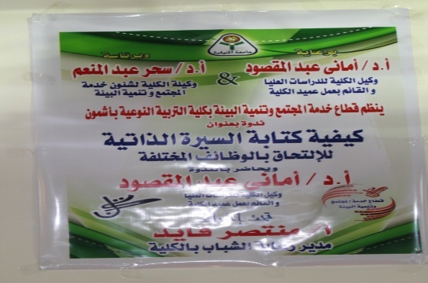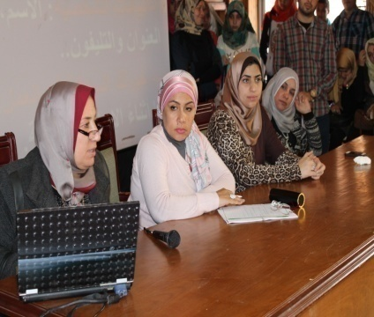

**2-زيارة مستشفى سرطان الاطفال**

**6/4/2016**

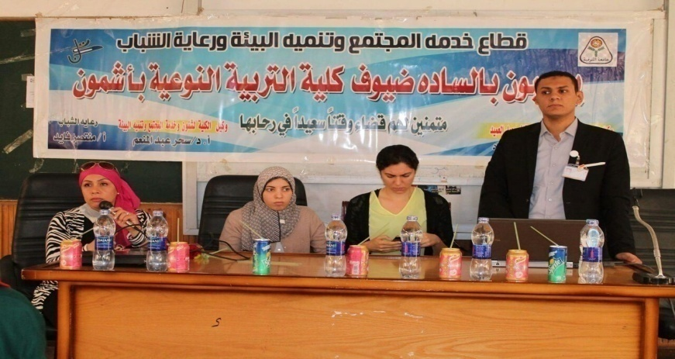

**3-**(الآثار السلبية للإرهاب على المجتمع المحلى والدولي) **17/10/2016**

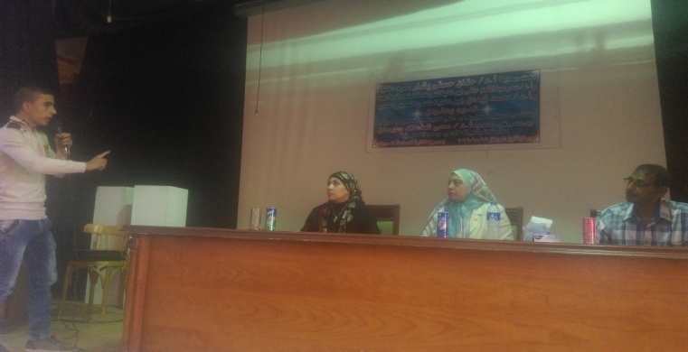

1. **ترشيد الاستهلاك الأسرى 22/ 2/2017**

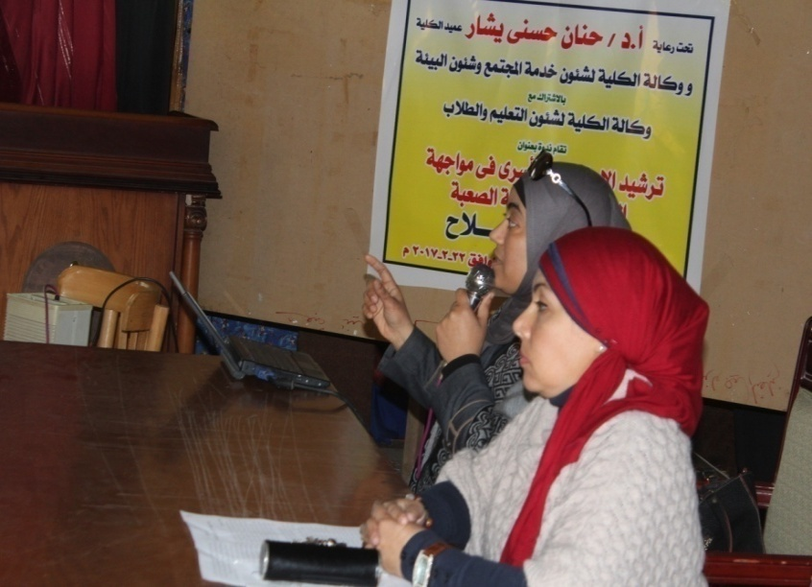

5**-التوعية للمشاركة في محو الأمية وتعليم الكبار 15/3/2017**

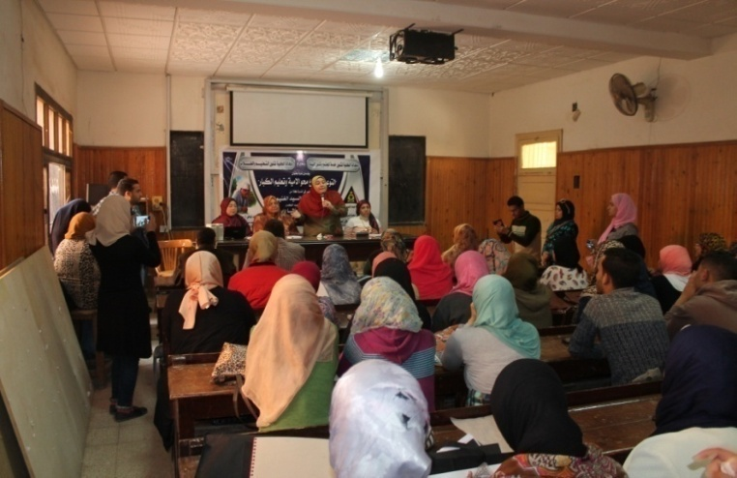

**6-الاحتفال بيوم اليتيم 29/3/2017**

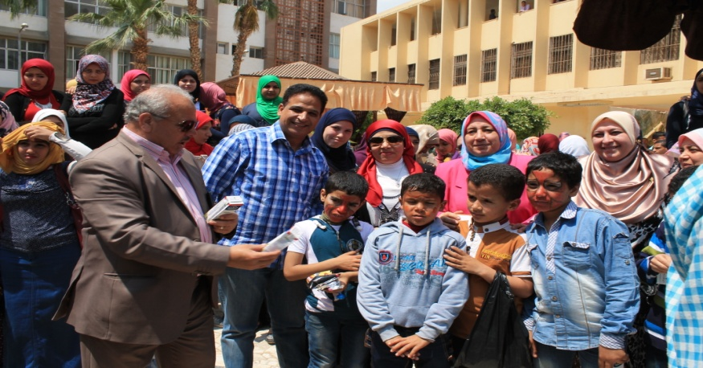

**--مستقبل الصناعات الحرفية كالخزف والنسيج 11-12-4/2017** 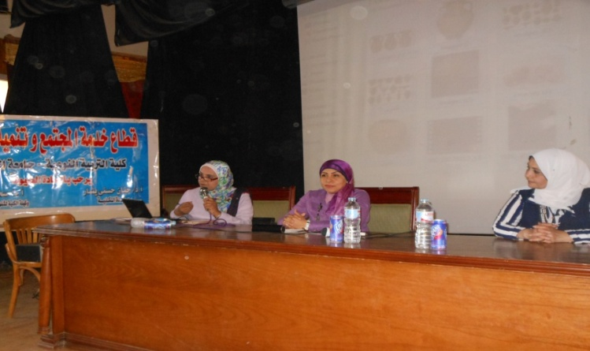

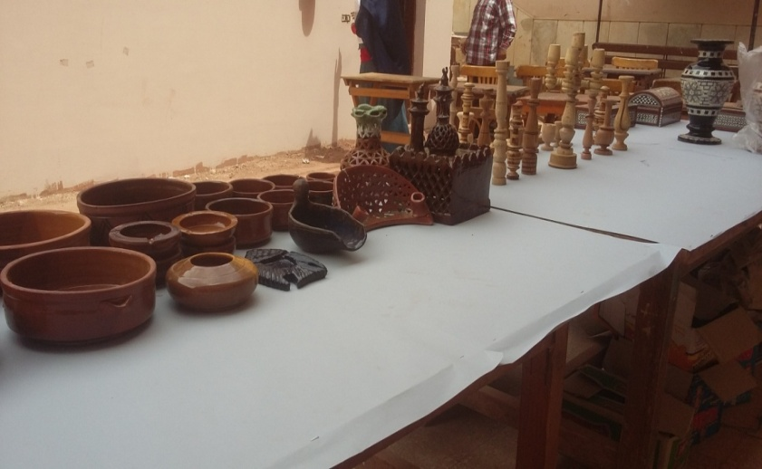

**- (2-3/4/2017)**



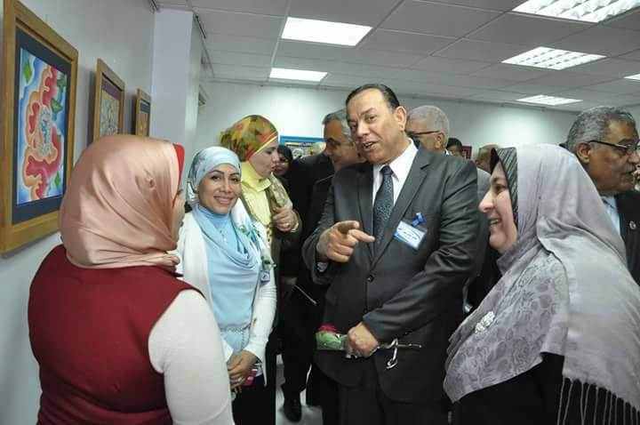 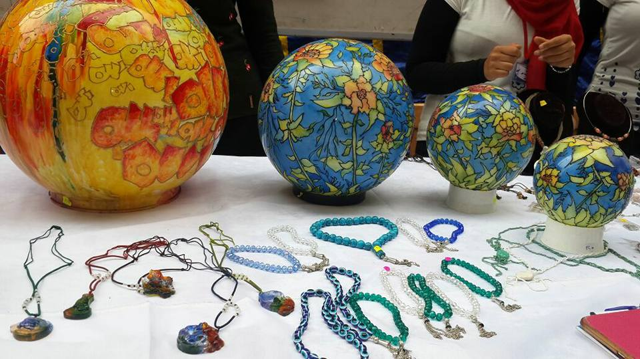

**9-تكريم خريجي الكلية دفعتي 2016/2017 والدفعة الذهبية 1992/1993 (27/9/2016)**

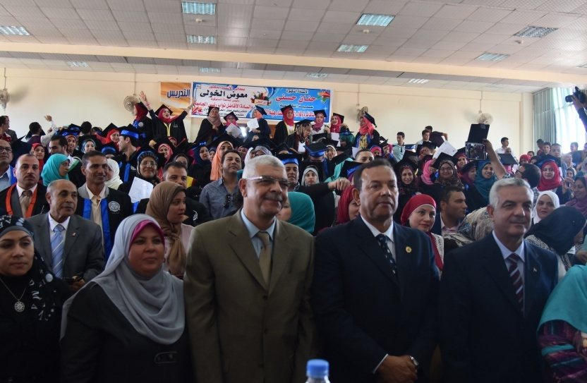

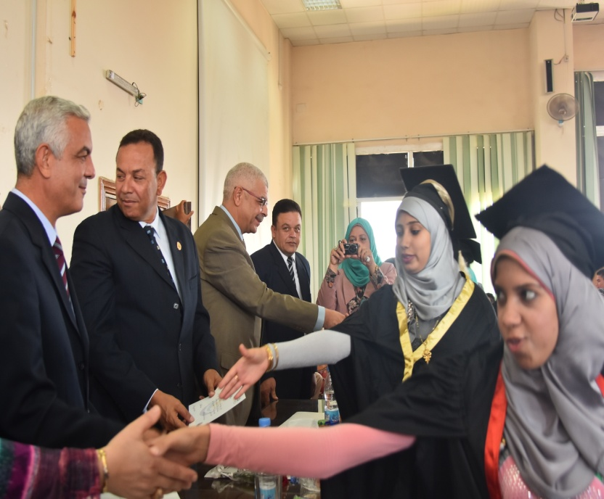

**ملتقى التوظيف الأول للكلية 8/3/2017**

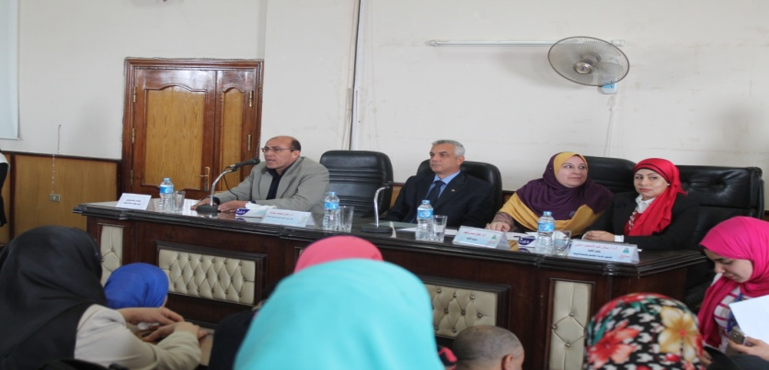

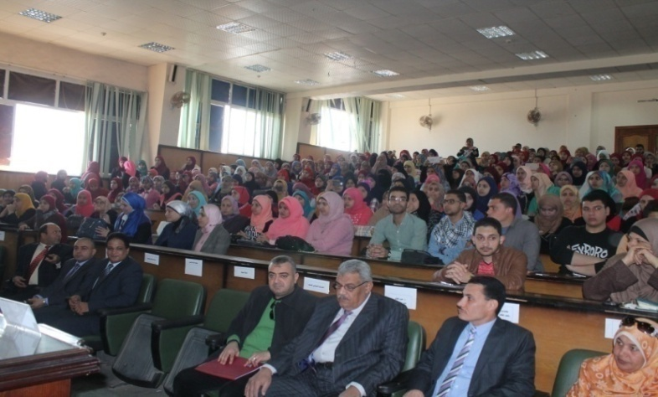

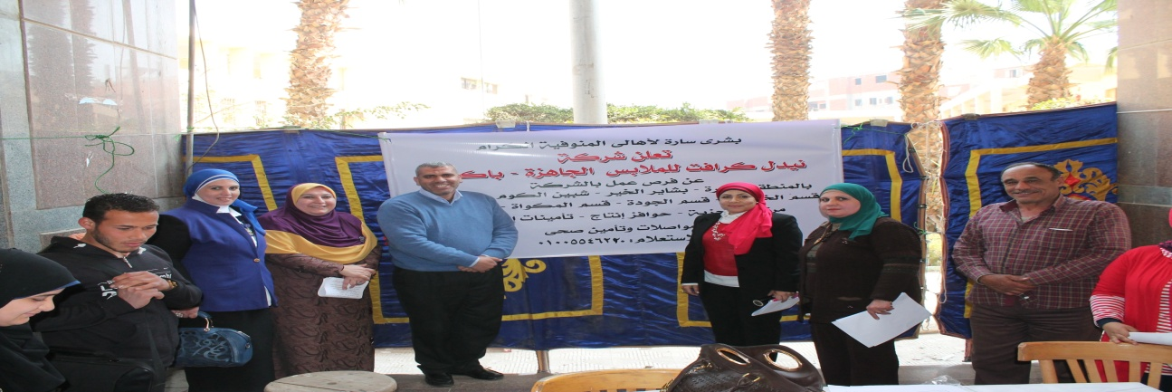

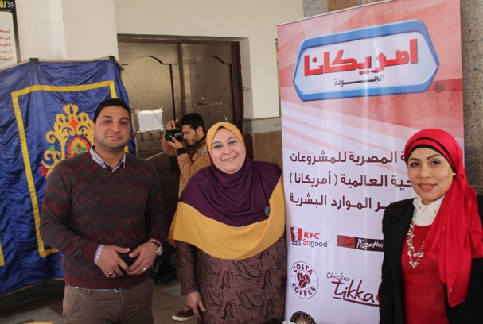

**-قافلة حضانة زهور المستقبل الخاصة بأشمون9/10/2016**

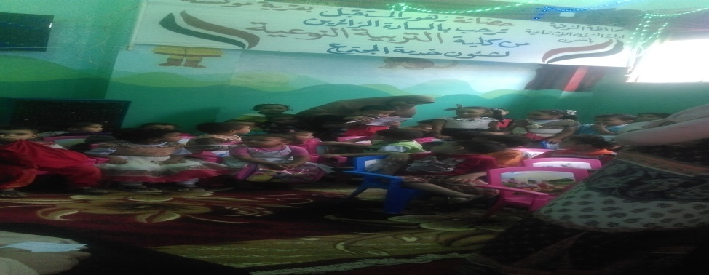

**12-حضانة بيت الطفل بأشمون22 /12 /2**016

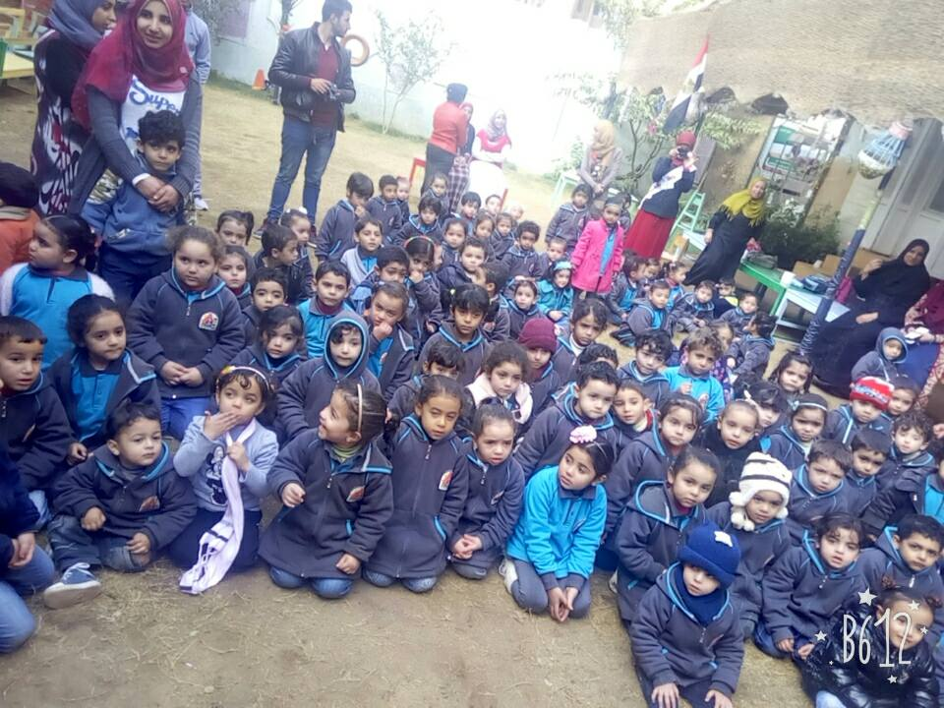

**قافلة حضانة تنمية المجتمع بسنتريس 26/2/2017**

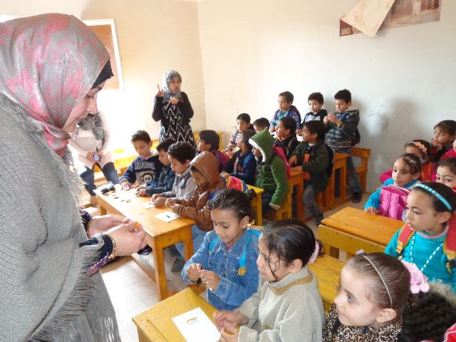

**14-قافلة حضانة الصفا النموذجية بالنعناعية 19/3/2017**

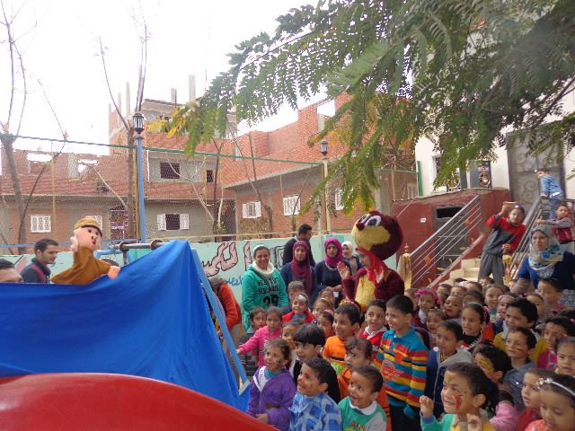

* **الخطة التنفيذية لقطاع خدمه المجتمع وتنميه البيئة للعام الجامعي 2017/2018**

**أولا:- القوافل التي سوف يتم تنفيذها خلال العام الجامعي 2017/2018**

|  |  |  |  |  |  |  |  |
| --- | --- | --- | --- | --- | --- | --- | --- |
| مكان القافله | العنوان | المسئول عن التنفيذ | الفترة من/إلى | وقت التنفيذ | الأعضاء المرشحين للقافلة من أقسام | الإطراف الخارجية | تليفون المدرسة |
| مدرسة أشمون الرسمية التجريبية | أشمون | مكتب وكيل خدمة المجتمع | يوم واحد | الأحد الثاني من شهر اكتوبر2017 | علوم نفسية وتربوية – اقتصاد منزلى | مدير أدارة القوافل بالجامعة – مسئول من إدارة الإعلام بالجامعة | 3449725 |
| مدرسة السادات الابتدائية | سنتريس | مكتب وكيل خدمه المجتمع | يوم واحد | الأحد الثاني من نوفمبر2017 | علوم نفسية وتربوية –اقتصاد منزلى – الحاسب الالى وتكنولوجيا التعليم | مدير أدارة القوافل بالجامعة – مسئول من إدارة الإعلام بالجامعة | 3406029 |
| مدرسة الوحدة المجمعة | شطانوف | مكتب وكيل خدمه المجتمع | يوم واحد | الأحد الثاني من ديسمبر2017 | التربية الفنية- علوم نفسية وتربوية –اقتصاد منزلى | مدير أدارة القوافل بالجامعة – الإعلام بالجامعة | - |
| روضة مدرسة سبك الاحد الرسمية للغات | سبك الاحد- | مكتب وكيل خدمه المجتمع | يوم واحد | الأحد الثاني من يناير2018 | التربية الفنية- التربية الموسيقية- الإعلام التربوى | مدير أدارة القوافل بالجامعة – مسئول من إدارة الإعلام بالجامعة | 3423727 |
| روضة مدرسة الايمان | أشمون | مكتب وكيل خدمه المجتمع | يوم واحد | الأحد الثاني من شهر مارس2018 | التربية الفنية- التربية الموسيقية- الإعلام | مدير أدارة القوافل بالجامعة – مسئول من إدارة الإعلام بالجامعة | 3445619 |
| مدرسة فاطمة الزهراء | أشمون | مكتب وكيل خدمه المجتمع | يوم واحد | الأحد الثاني من ابريل 2017 | التربية الموسيقية- الإعلام- علوم نفسية وتربوية | مدير أدارة القوافل بالجامعة – مسئول من إدارة الإعلام بالجامعة | - |
| جمعية دار المسنين | بركة السبع | مكتب وكيل خدمه المجتمع | يوم واحد | الأحد الثاني من مايو2018 | التربية الموسيقية- الاقتصاد المنزلى –الاعلا التربوى | مدير أدارة القوافل بالجامعة – مسئول من إدارة الإعلام بالجامعة | - |

|  |  |  |  |  |  |  |  |
| --- | --- | --- | --- | --- | --- | --- | --- |
| مكان القافلة | العنوان | المسئول عن التنفيذ | الفترة من/إلى | وقت التنفيذ | الأعضاء المرشحين للقافلة من أقسام | الإطراف الخارجية | تليفون المدرسة |
| رياض أطفال أبو بكرالصديق | سبك الأحد | مكتب وكيل خدمه المجتمع | يوم واحد | الأحد الثالث من أكتوبر2017 | التربية الفنية- التربية الموسيقية- الإعلام التربوي | مدير أدارة القوافل بالجامعة – مسئول من إدارة الإعلام بالجامعة | 3421026 |
| مدرسة الشهيد عبد المنعم رياض الثانوية | سنتريس | مكتب وكيل خدمه المجتمع | يوم واحد | الأحد الثالث من نوفمبر2017 | العلوم التربوية والنفسية – الاقتصاد المنزلى- تكنولوجيا التعليم | مدير أدارة القوافل بالجامعة – مسئول من إدارة الإعلام بالجامعة | - |
| روضة مدرسة سملاى الابتدائية بنات | سملاى- أشمون | مكتب وكيل خدمه المجتمع | يوم واحد | الأحد الثالث من ديسمبر2017 | التربية الفنية- التربية الموسيقية- الإعلام التربوي | مدير أدارة القوافل بالجامعة – مسئول من إدارة الإعلام بالجامعة | 3485379 |
| روضة مدرسة أحمد عامر الحشاش | شنواى | مكتب وكيل خدمه المجتمع | يوم واحد | الأحد الثالث من يناير2018 | التربية الفنية- التربية الموسيقية- الإعلام التربوي | مدير أدارة القوافل بالجامعة – | 3487831 |
| مدرسة الثانوية بنات | أشمون | مكتب وكيل خدمه المجتمع | يوم واحد | الاحد الثالث من فبراير2018 | اقتصاد- تكنولوجيا – تربية فنية | مدير أدارة القوافل بالجامعة – مسئول من إدارة الإعلام بالجامعة | - |
| مدرسة جريس الابتدائية بنين | جريس | مكتب وكيل خدمه المجتمع | يوم واحد | الأحد الثالث من مارس 2018 | التربية الفنية- التربية الموسيقية- الإعلام التربوي | مديرأدارة القوافل بالجامعة – مسئول من إدارة الإعلام بالجامعة | 3479558 |
| **روضة مدرسة ساقية ابو شعرة بنات** | ساقيةابو شعرة | مكتب وكيل خدمه المجتمع | يوم واحد | الأحد الثالث من ابريل2018 | التربية الفنية- التربية الموسيقية- الإعلام التربوي | مدير أدارة القوافل بالجامعة – مسئول من إدارة الإعلام بالجامعة | 3488718 |
| مدرسة القطان الخاصة | أشمون | مكتب وكيل خدمه المجتمع | يوم واحد | الأحد الثالث من مايو2018 | التربية الفنية- التربية الموسيقية- الإعلام التربوي | مدير أدارة القوافل بالجامعة – مسئول من إدارة الإعلام بالجامعة | - |

**ثانيا:- الندوات التي سوف يتم عقدها خلال العام الجامعي 2017/ 2018 م وأنشطه أخرى** 0

|  |  |  |  |  |  |  |  |
| --- | --- | --- | --- | --- | --- | --- | --- |
| **اسم الندوة** | **أهداف الندوة** | **مكان الندوة** | **وقت التنفيذ** | **المسئول عن التنفيذ** | **محاضر الندوة** | **الإطراف الخارجية** | **الإطراف المعنية** |
| **السمنة مرض العصر** | **اسباب انتشار السمنه –الاثار الصحيه والنفسيه للسمنه** | **مسرح كليه** | **اكتوبر2017** | **مكتب وكيل خدمه المجتمع وإدارة رعاية الشباب** | **قسم الاقتصاد المنزلي بالكلية** | **إدارة التربية والتعليم– الشئون الاجتماعية –الإدارة التعليمية** | **طلاب الكلية والسادة أعضاء هيئه التدريس والسادة الإداريين بالكلية** |
| **الشباب وقضايا العصر(الادمان- الفقر – البطالة )** | **البحث فى اهم مشاكل الشياب وحلولها- دور الشباب فى تنمية المجتمع** | **مسرح كليه التربيه النوعيه** | **نوفمبر2017** | **مكتب وكيل خدمه المجتمع وإدارة رعاية الشباب** | **كلية الحقوق** | **إدارة التربيه والتعليم (طلاب المدارس) – الشئون الاجتماعية –الإدارة التعليمية** | **طلاب الكلية والسادة أعضاء هيئه التدريس والسادة الإداريين بالكلية** |
| **الاستخدام الخاطئ للتكنولوجيا الحديثه** | **-عيوب التكنولوجيا الحديثه-مزايا التكنزلوجيا الحديثه** | **مسرح كليه التربيه النوعيه** | **ديسمبر2017** | **مكتب وكيل خدمه المجتمع وإدارة رعاية الشباب** | **كليه التربيه النوعيه بأشمون(قسم التكنولوجيا)** | **إدارة التربيه والتعليم (طلاب المدارس) – الشئون الاجتماعية –الإدارة التعليمية** | **طلاب الكلية والسادة أعضاء هيئه التدريس والسادة الإداريين بالكلية** |
| **المرأة نصف المجتمع** | **دور المرأة فى المجتمع – تكريم المراة فى الاسلام** | **مسرح كليه التربية النوعية** | **يناير2018** | **مكتب وكيل خدمه المجتمع وإدارة رعاية الشباب** | **المجلس القومي للمرأة** | **إدارة التربيه والتعليم (طلاب المدارس) – الشئون الاجتماعية –الإدارة التعليمية** | **طلاب الكلية والسادة أعضاء هيئه التدريس والسادة الإداريين بالكلية** |
| **مشاكل الجهاز الادارى بالدولة** | **ما هى اهم مشاكل الجهاز الادارى وكيفية حلها –قانون الخدمة المدنية ما لة وما علية** | **مسرح كليه التربية النوعية** | **مارس2018** | **مكتب وكيل خدمه المجتمع وإدارة رعاية الشباب** | **كلية الحقوق** | **إدارة التربيه والتعليم الشئون الاجتماعية –الإدارة التعليمية** | **الجهاز الادارى بالكلية** |
| **الاحتفال بيوم الطفل اليتيم** | **مساعدة الأطفال اليتامى عن طريق1- المشاركة في حفل ترفيهي 2-تجهيز (وجبات – لعب )للأطفال اليتامى 3- مسرح العرائس-مسابقات** | **الكلية** | **ابريل 2018** | **أقسام الكلية** | **-** | **-** | **-** |
| **المرور بشكل دوري على الكافتريا** | **للاطمئنان على صلاحيه المنتجات التى تقدمها الكافتيريا – التأكد من صلاحيه جودة الخدمه المقدمه من طاقم العمل بالكافتيريا** | **-الكافتيريا** | **مرور شهرى طوال العام** | **- اللجنة المسئولة عن الكافتيريا** | **-** | **-** | **-** |
| **منع التدخين بالكليه** | **المحافظه على بيئه الكليه بيئه نظيفه خاليه من التدخين – الحفاظ على الصحه العامه لكلا من العاملين والموظفين وطلاب الكليه0** | **الكلية** | **طوال العام** | **رعاية الشباب** | **-** | **-** | **-** |
| **الاحتفال بتكريم اوائل خريجى دفعه 2016/2017** | **تكريم الاوائل** | **الكليه** | **جارى الاعداد** | **وحدة متابعه الخريجين** | **-** | **-** | **خريجى الكليه** |
| **الاستعداد لعقد ملتقى التوظيف الثانى للكلية** | **تسهيل إيجاد فرص عمل للشباب الخريجين من الكلية** | **الكليه** | **جارى الاعداد** | **وحدة متابعه الخريجين** | **-** | **رجال أعمال وشركات** | **خريجى الكلية** |

